整合檢索強化與多模態之惡意網站偵測智能體
系統安裝手冊

校訂歷史
日期 | 版本 | 說明 | 作者
2026/5/19 | 1.0 | 惡意網站偵測智能體安裝手冊 | 王偉華

目錄
校訂歷史 ii
目錄 iii
圖目錄 iv
1. Ollama安裝與設定 1
1.1 安裝Ollama 1
1.2 執行Llama3.1 8B 1
2. 碩論系統執行 2
2.1 確認系統檔案目錄 2
2.2 執行MCP_Server 2
3. Claude安裝與連線MCP_Server 3
3.1 安裝Claude 3
3.2 安裝node.js 3
3.3 Cluade環境設定 4
4. 系統執行範例 5

圖目錄
圖 1.官網下載頁面 1
圖 2.Llama3.1 8B運行成功範例 1
圖 3.執行main_sse.py畫面 3
圖 4.Claude下載頁面 3
圖 5Node.Js官網 4
圖 6.config路徑 4
圖 7.config修改 5
圖 8.確認MWDA是否連線 5
圖 9.URL提問 6
圖 10.MWDA輸入參數 6
圖 11.MWDA回傳 7
圖 12.自然語言輸出解釋 7

- Ollama安裝與設定
  - 安裝Ollama
至Ollama官網下載安裝檔案並執行。
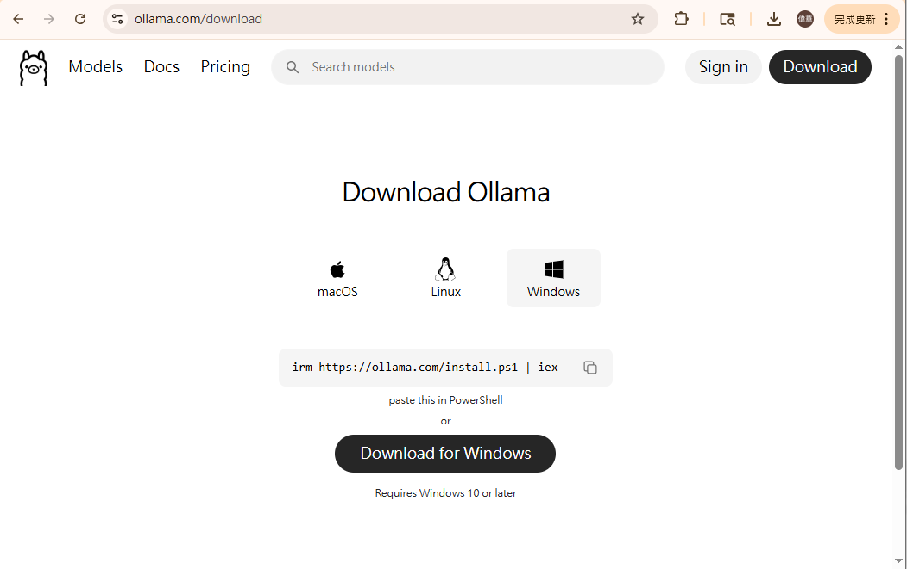
圖 1.官網下載頁面

  - 執行Llama3.1 8B
執行指令：Ollama run llama3.1:8b。初次執行該LLM時會自動下載LLM資料。下載後且執行成功會顯示一個session，並可直接與LLM進行交談。
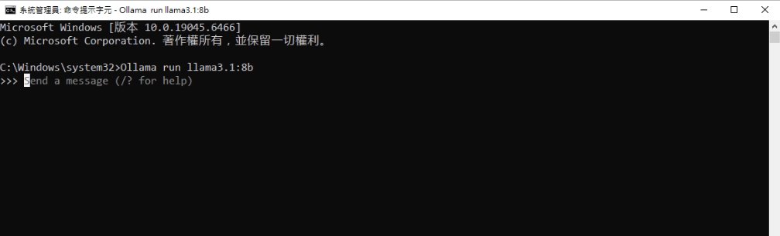
圖 2.Llama3.1 8B運行成功範例
- 碩論系統執行
  - 確認系統檔案目錄
請按照表1確認各模型檔案路徑是否存在。
表 1.模組路徑表
模組 | 名稱 | 說明
Module1 | 資料蒐集前處理模組 | 請確保資料存在，執行檢索強化時所需module1/data_preprocessing/output/finetune/vectorDB.jsonl
Module2 | 單模態訓練模組 | 請確保MURL-BERT、MR-LightGBM模型路徑  Module2/BERT/finetune/DAPT_TAPT  Module2/LightGBM/checkpoints/lightgbm_best.pkl
Module3 | 圖檢索強化模組 | 請確保RA-TAGCN路徑、向量資料庫、資料映射檔案存在  Module3/db_data/checkpoints_rac/Top_K_3/rac_best.pt  Module3/db_data/html.faiss  Module3/db_data/id_mapping.pkl
Module4 | 多模態融合模組 | 請確保MWFC路徑存在  Module4/best_rac_gbm/best_fusion.pt
Module5 | 應用模組MWDA_MCP | 執行main_sse.py執行MCP_Server
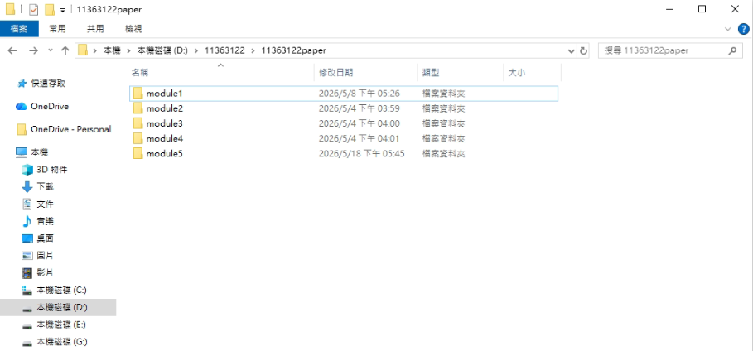
圖 3.系統根目錄
  - 執行MCP_Server
執行main_sse.py即可開啟連線，預設Port為8000。
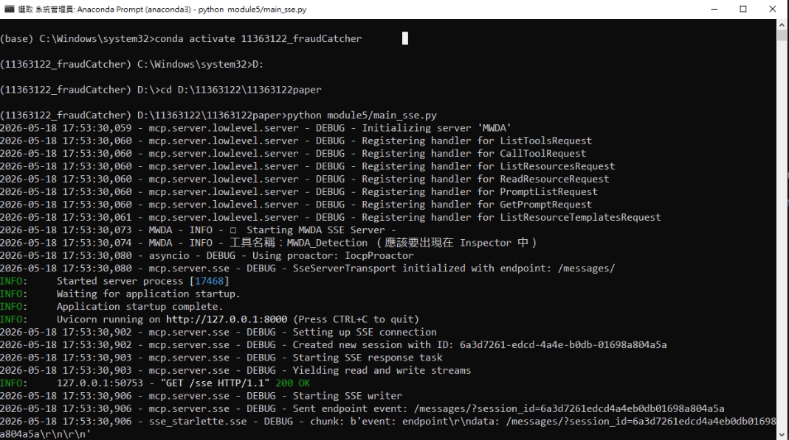
圖 4.執行main_sse.py畫面
- Claude安裝與連線MCP_Server
  - 安裝Claude
進到Cluade官網點選Download desktop app。之後進行安裝。
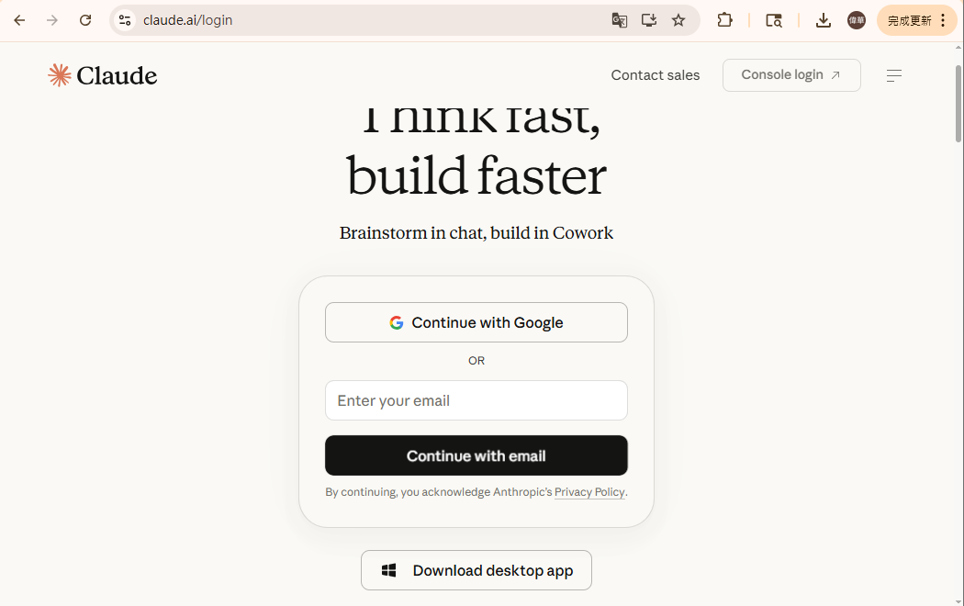
圖 5.Claude下載頁面
  - 安裝node.js
這邊請先安裝node.js，下載Windows安裝程式並執行。Claude Desktop會透過node.js軟體去呼叫MCP Server。
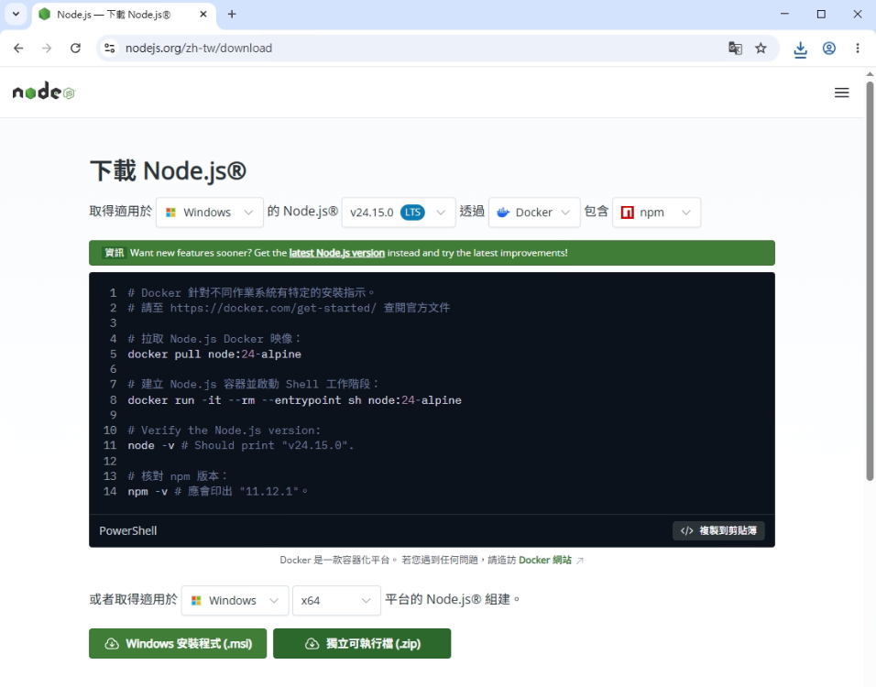
圖 6Node.Js官網
  - Cluade環境設定
修改C:/Users/user/AppData/Roaming/Claude/claude_desktop_config.json。
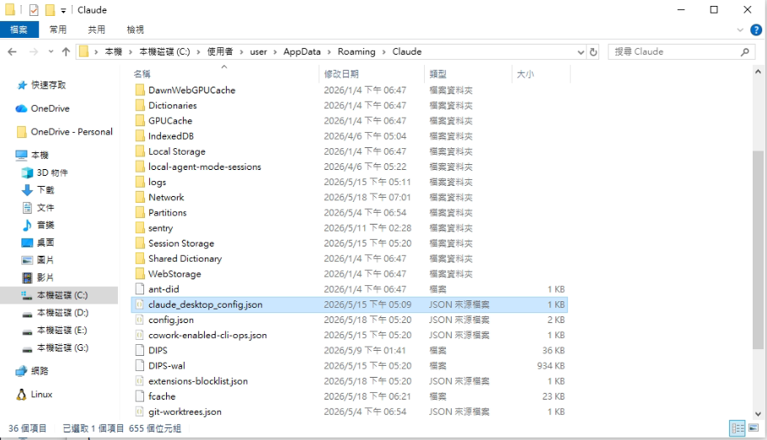
圖 7.config路徑
新增文字內容mcpServers，Claude將透過node.js中的npx套件進行mcp Server的呼叫。
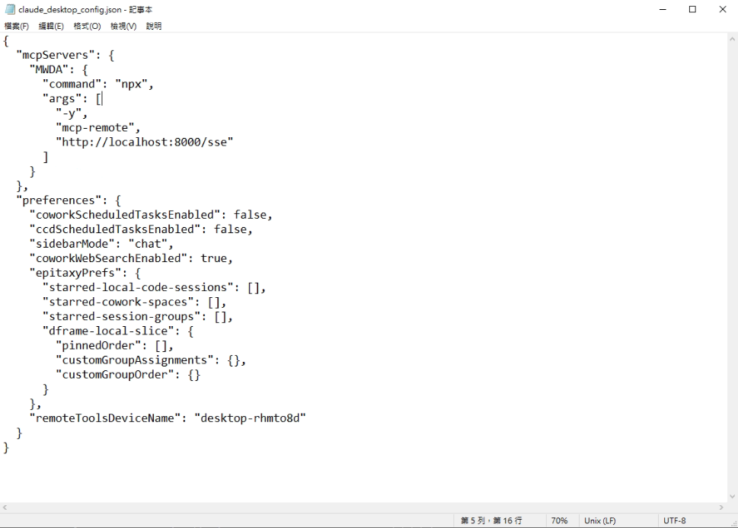
圖 8.config修改
- 系統執行範例
查看+的connectors是否連線到MWDA。
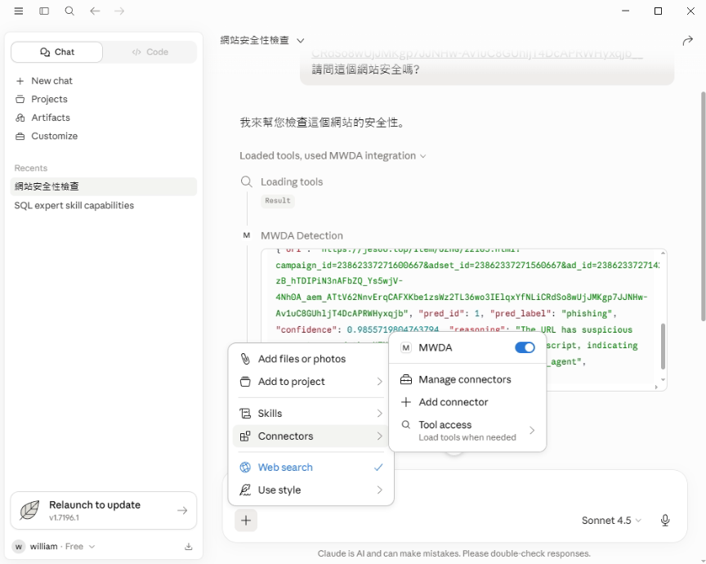
圖 9.確認MWDA是否連線
直接進行URL提問，Claude詢問工具運用許可，請直接點選allow。
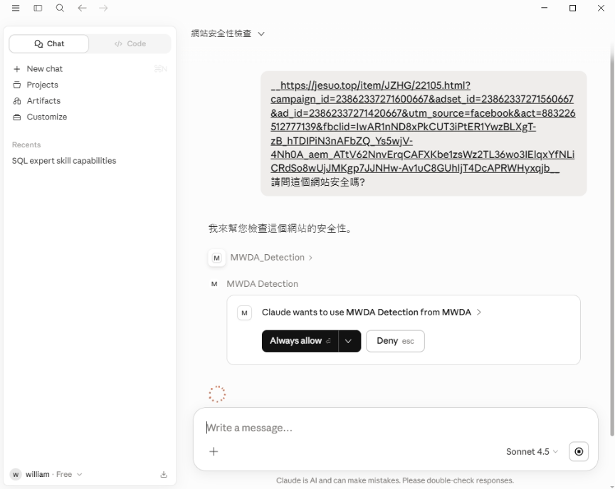
圖 10.URL提問
Claude使用URL呼叫MWDA。
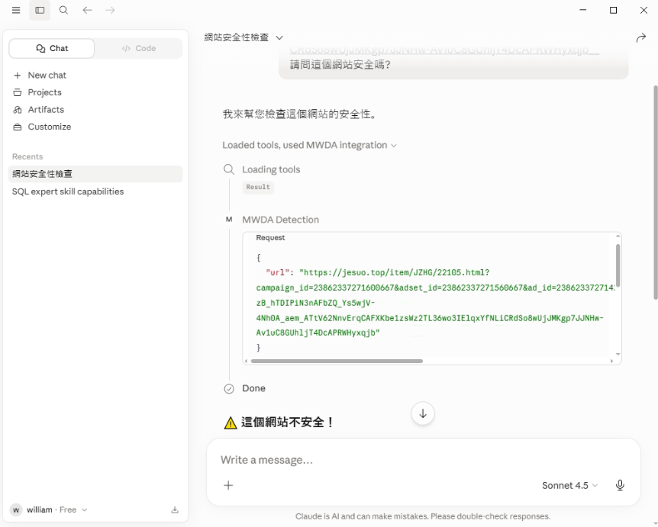
圖 11.MWDA輸入參數
MWDA將回傳預測類別、信心數值、LLM的說明原因以及調用的Agents。
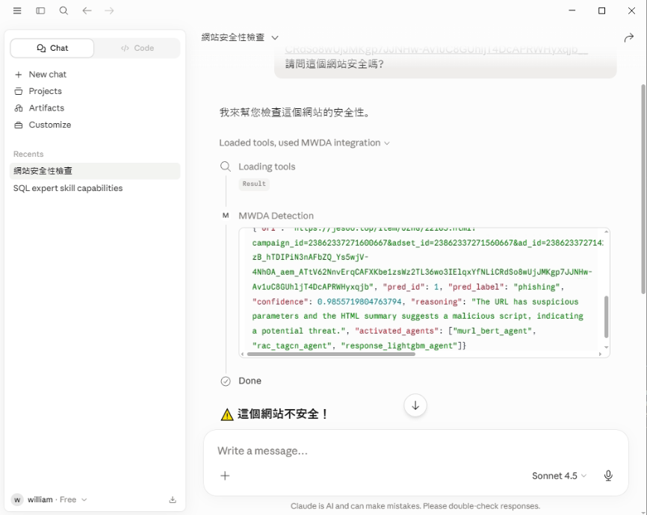
圖 12.MWDA回傳
Claude將會整合成自然語言輸出。
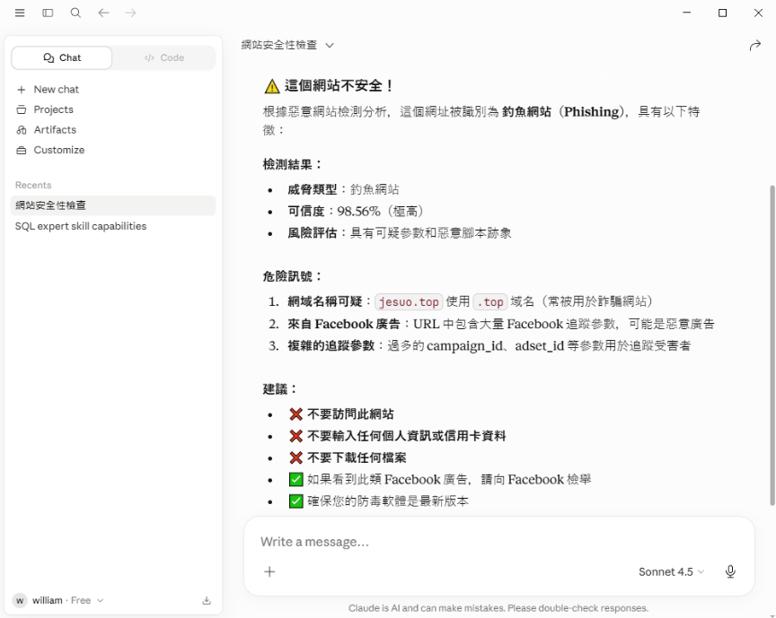
圖 13.自然語言輸出解釋

